Муниципальное бюджетное образовательное учреждение
дополнительного образования детей
«Центр дополнительного образования детей»

Мастер класс по теме:
«Клубника из модульного оригами»

Составитель:
Радченко Олеся Владимировна
педагог дополнительного образования
МБОУ ДОД ЦДОД

г. Прокопьевск
Содержание
Введение…………………………………………………………………………3
- История……………………………………………………….…………….4
- Модульное оригами………………………………………………….…….5
  - Подготовительный этап…………………………………………..……5
  - Техника выполнения треугольного модуля………………………..…5
- Изготовление клубники…………………………………..…………….....6
Литература………………………………………………………………………8

Введение
Актуальность. Бумага - одно из самых великих изобретений человечества - родилась на Востоке и именно там, на рубеже тысячелетий, появились первые бумажные фигурки. За свою многовековую историю Оригами прошло путь от храмовых обрядов до искусства, дарящего радость и красоту миллионам людей во всем мире. Модульное оригами отличается тем, что изделие состоит не из одного листа бумаги, а из частей – модулей.
Оригами помогает развивать пространственное мышление, фантазию, мелкую моторику. Изготовление поделок развивает наблюдательность, воображение, зрительную память, творческую фантазию и изобретательность.
Цель: познакомить с техникой модульного оригами и изготовить клубнику из модульного оригами.
Задачи:
- Знакомство с разновидностями модульного оригами.
- Рассмотрение особенностей техники модульного оригами.
- Изготовление клубнички в технике модульного оригами.
Материалы и инструменты:
- Цветная офисная бумага.
- Ножницы.
- Линейка и карандаш.

- История
Первое упоминание о модульном оригами встречается в японской книге «Ranma Zushiki» Хаято Охоко в 1734 году. Она содержит гравюру, изображающую группу традиционных моделей оригами, одна из которых — модульный куб. Куб показан в двух ракурсах, а в пояснении он описывается как «таматэбако» или «сундук волшебного сокровища».
В книге Исао Хонда «Мир Оригами», опубликованной в 1965 году, по видимому изображена та же модель, которую он называет «Кубической коробкой». Шесть требуемых для конструирования модулей были созданы из традиционной японской фигурки, известной как «мэнко». Каждый модуль формирует одну грань собранного куба. Ещё одной традиционной формой модульного оригами является кусудама.
Также ряд моделей модульного оригами существует в китайской традиции бумажного складывания, особенно примечательны лотос, сделанный из "бумаги счастья", а также пагода.
Несмотря на давнюю историю модульного оригами, большинство традиционных фигурок всё же сложены из одного листа бумаги. Возможности, присущие модульному оригами, не развивались вплоть до 1960-х, когда данную технику открыли заново Роберт Нейл в США и, позднее, Мицунобу Сонобе в Японии. С тех пор модульное оригами популяризировалось и широко развивалось и сейчас оно представлено тысячами работ.

2. Модульное оригами
2.1. Подготовительный этап
Нарезать бумагу для изготовления модулей. Лист бумаги формата А4 разделить на 8 частей по длинной стороне, и на 4 части по короткой стороне. Должны получиться прямоугольники размером 37×53 мм.
Из прямоугольников сложить нужное количество модулей:
- Красных – 65 для ягодки
- Зеленых – 13 для листиков
2.2. Техника выполнения треугольного модуля
- Согни прямоугольник пополам по длинной стороне.
- Согни и разогни, чтобы наметить линию середины. Положи углом вверх.
- Согни края к середине.
- Переверни.
- Подними края вверх.
- Загни уголки, перегибая их через большой треугольник.
- Разогни.
- Снова сложи маленькие треугольнички по намеченным линиям и подними края вверх.
- Согни пополам.

- Изготовление клубники
1.Возьмите 3 красных модуля и расположите так, как показано на фото:
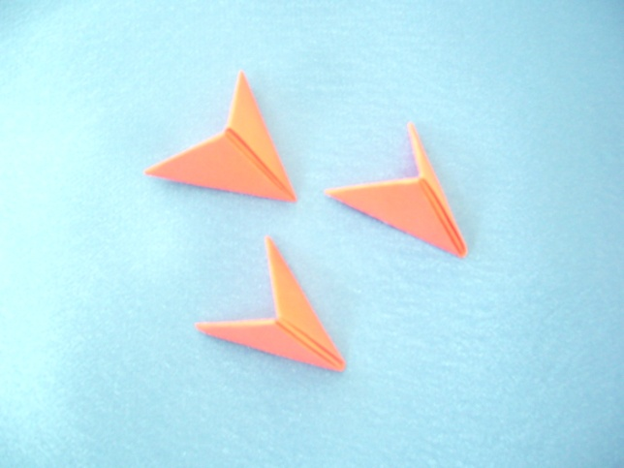
- Вставьте уголки двух модулей в кармашки третьего:
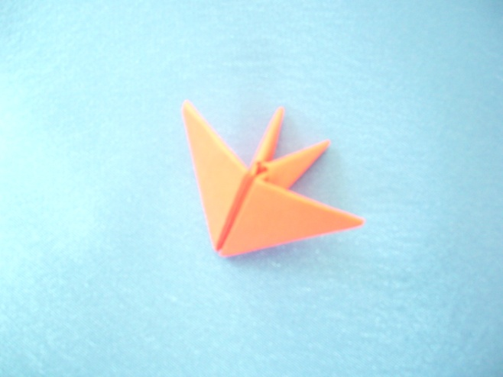
- Выполните три ряда по 13 модулей в каждом. Последние модули используйте для того, чтобы сомкнуть цепочку в кольцо.
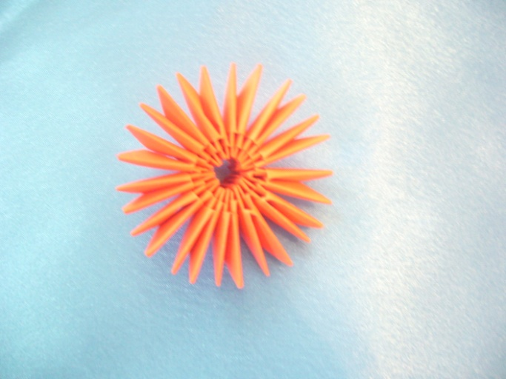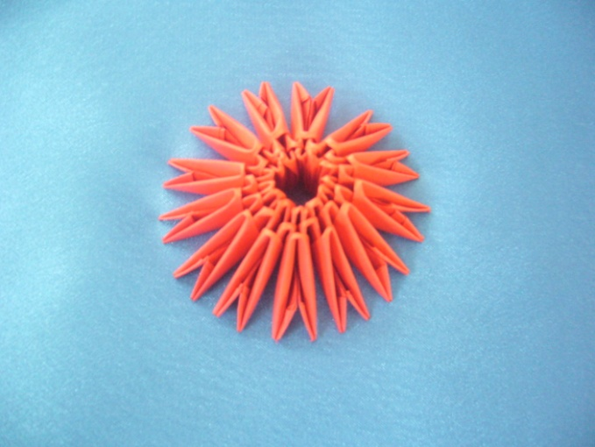
- Выверните кольцо. Надавите пальцем в центр заготовки снизу вверх, а нижние уголки постарайтесь свести к центру.
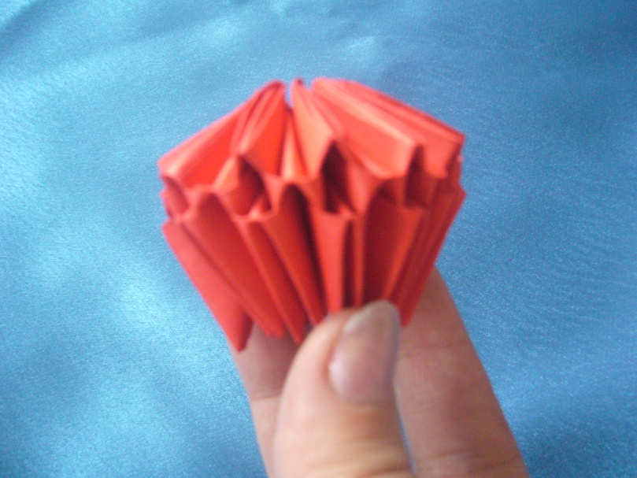
- Выполните ещё 2 ряда по 13 модулей, располагая модули также, как предыдущие, короткими сторонами наружу. Для последнего ряда возьми 7 модулей наденьте их через один, т. е. пропуская по два.
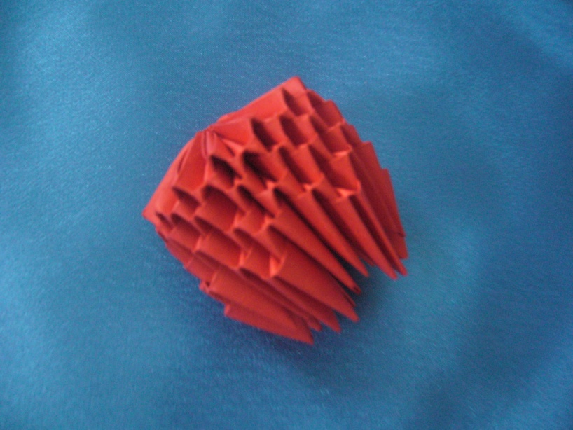
- Вставьте зелёные модули в кармашки первого ряда.
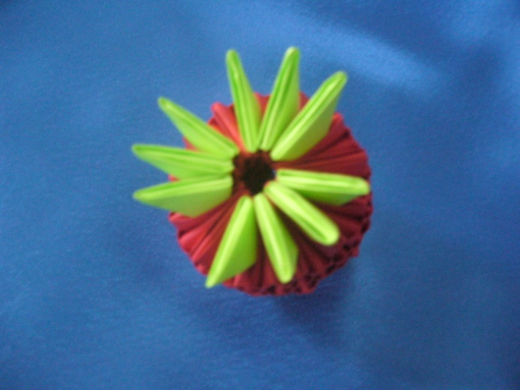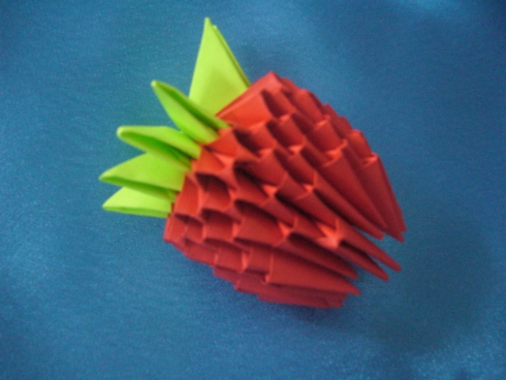

Клубничка готова.
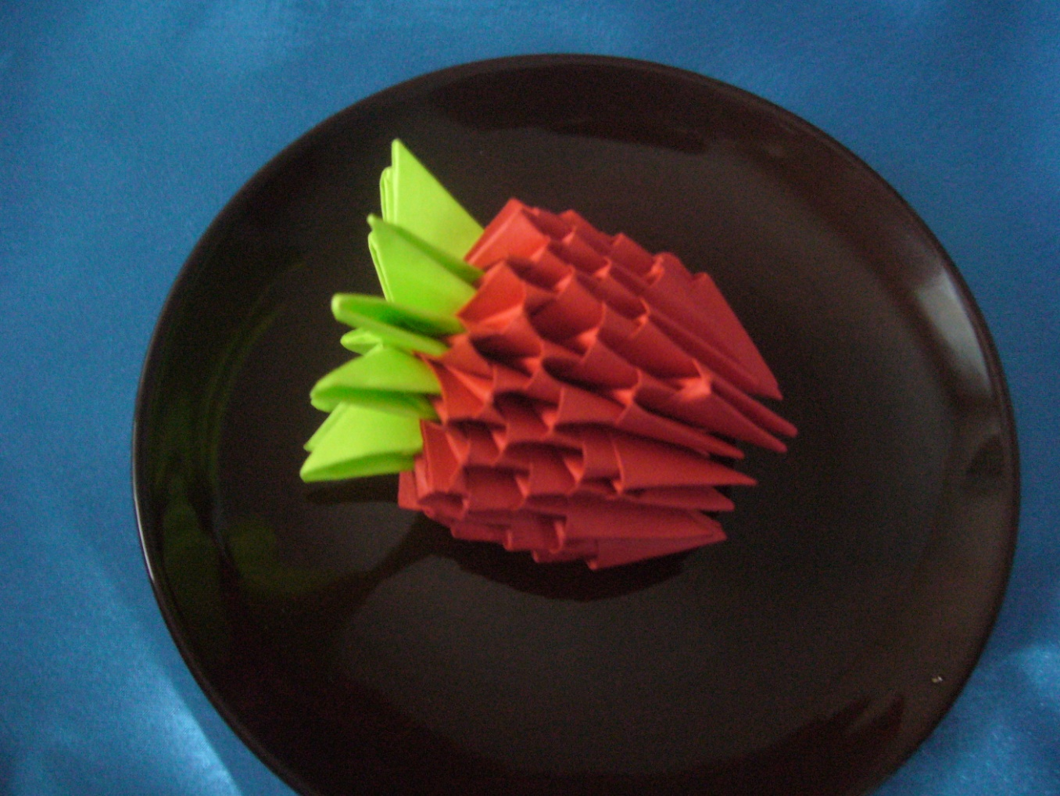

Литература
- Забавные фигурки. Модульное оригами. -.: АСТ-ПРЕСС КНИГА, 2010. – 104 с.: ил.
- Чиотти, Донателла. Оригинальные поделки из бумаги/Пер. и итал. Г.В. Кирсановой. – М.: ООО ТЦ «Издательство Мир книги», 2008. – 96 с., цв.ил.
Интернет-ресурсы
- http://stranamasterov.ru/technic/origami_module - описание сборки треугольного модуля оригами.
- http://community.livejournal.com/ru quilling- модульное оригами-сообщество в ЖЖ
- http://stranamasterov.ru/taxonomy/term/587-раздел «бумагопластика» на сайте «Страна мастеров»

